অধ্যায় ৩
বেসিক ইলেকট্রিক্যাল সার্কিট
হোল্ডার ও বাতি · ২-পিন সকেট · ৩-পিন সকেট · মৌলিক সার্কিট প্র্যাকটিস

এই অধ্যায় শেষে শিক্ষার্থী —
▸ একটি সম্পূর্ণ বৈদ্যুতিক সার্কিটের উপাদানগুলো চিহ্নিত করতে পারবে।
▸ ওপেন, ক্লোজ ও শর্ট সার্কিটের পার্থক্য ব্যাখ্যা করতে পারবে।
▸ বিভিন্ন প্রকার হোল্ডার, প্লাগ ও সকেট চিনতে শিখবে।
▸ ২-পিন প্লাগ দিয়ে একটি বাতি সংযোগ করতে পারবে।
▸ সুইচ দিয়ে একটি বাতি এবং আলাদাভাবে একটি সকেট নিয়ন্ত্রণ করার দক্ষতা অর্জন করবে।
▸ ২-পিন ও ৩-পিন সকেটের সংযোগ সঠিকভাবে সম্পন্ন করতে পারবে।
▸ সার্কিট ডায়াগ্রাম দেখে বাস্তবে কানেকশন করতে সক্ষম হবে।
▸ সংযোগের সাধারণ ভুলগুলো চিনে তা এড়াতে শিখবে।

আগের দুই অধ্যায়ে নিরাপত্তা ও টুলসের সঙ্গে পরিচয় হয়েছে। এই অধ্যায় থেকে হাতে-কলমে কাজ শুরু হবে। বাড়ি যত বড়ই হোক, তার ওয়্যারিংয়ের ভিত্তি কয়েকটি সাধারণ সার্কিট: একটি বাতি জ্বালানো, সুইচ দিয়ে তা নিয়ন্ত্রণ করা এবং সকেট থেকে বিদ্যুৎ নেওয়া। এই কয়টি সংযোগ নিখুঁতভাবে করতে পারলে বাকি সব ওয়্যারিং এগুলোরই বারবার ব্যবহার, শুধু বড় পরিসরে সাজানো।
এই অধ্যায়ে সবচেয়ে সহজ সার্কিট ধাপে ধাপে দেখানো হয়েছে। প্রতিটির জন্য দুটি নকশা দেওয়া আছে। সার্কিট ডায়াগ্রামে প্রতীক দিয়ে বৈদ্যুতিক সংযোগ দেখানো হয়েছে, আর কানেকশন ডায়াগ্রামে দেখানো হয়েছে বাস্তবে কোন রঙের তার কোথায় লাগবে। ওয়ার্কশপে দুটিই দেখে কাজ করতে হবে।

৩.১ বৈদ্যুতিক সার্কিট: ধারণা ও উপাদান
📘 সংজ্ঞা: বৈদ্যুতিক সার্কিট
যে অবিচ্ছিন্ন পথ দিয়ে বিদ্যুৎ উৎস থেকে বেরিয়ে লোডের মধ্য দিয়ে গিয়ে আবার উৎসে ফিরে আসে, তাকে বৈদ্যুতিক সার্কিট বা বর্তনী বলে।

একটি পূর্ণাঙ্গ সার্কিটে সাধারণত চারটি উপাদান থাকে। উৎস, পরিবাহী বা লোডের কোনো একটি না থাকলে বা নষ্ট হলে সার্কিট কাজ করে না। নিয়ন্ত্রণ যন্ত্র (যেমন সুইচ) দিয়ে সার্কিট ইচ্ছামতো চালু ও বন্ধ করা যায়; সার্কিট ১-এর মতো সবচেয়ে সহজ সংযোগে সুইচ না থাকলেও বাতি জ্বলে।
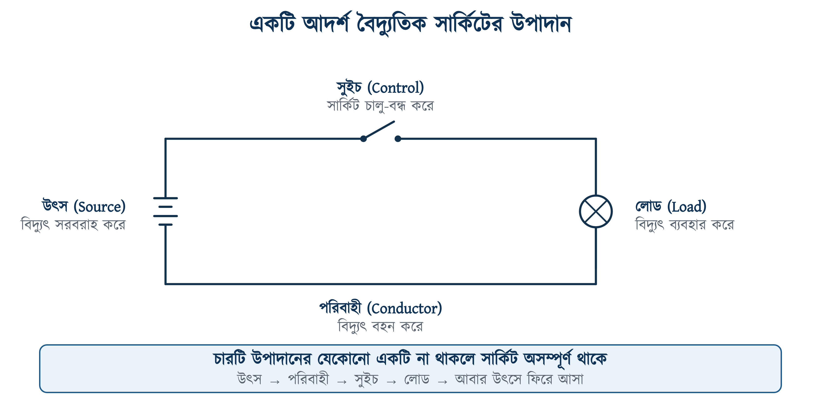
চিত্র ৩.১: একটি আদর্শ বৈদ্যুতিক সার্কিটের চারটি উপাদান
সারণি ৩.১: সার্কিটের চারটি মৌলিক উপাদান
উপাদান | কাজ | উদাহরণ
উৎস (Source) | সার্কিটে বিদ্যুৎ সরবরাহ করে | সরবরাহ লাইন, ব্যাটারি, জেনারেটর
পরিবাহী (Conductor) | বিদ্যুৎ এক জায়গা থেকে অন্য জায়গায় বহন করে | তামার তার, ক্যাবল
নিয়ন্ত্রণ যন্ত্র (Control) | সার্কিট চালু ও বন্ধ করে | সুইচ, ব্রেকার, মেইন সুইচ
লোড (Load) | বৈদ্যুতিক শক্তিকে কাজে রূপান্তর করে | বাতি, ফ্যান, মোটর, হিটার

❖ মনে রাখুন
সুরক্ষা যন্ত্র (ফিউজ বা ব্রেকার) ও আর্থিংকে অনেক সময় পঞ্চম ও ষষ্ঠ উপাদান হিসেবে ধরা হয়। বাসাবাড়ির স্থায়ী ওয়্যারিংয়ে প্রতিটি সার্কিটে সুরক্ষা যন্ত্র থাকতেই হবে, আর ধাতব বডির যন্ত্রের সার্কিটে আর্থিং বাধ্যতামূলক।

৩.২ ওপেন, ক্লোজ ও শর্ট সার্কিট
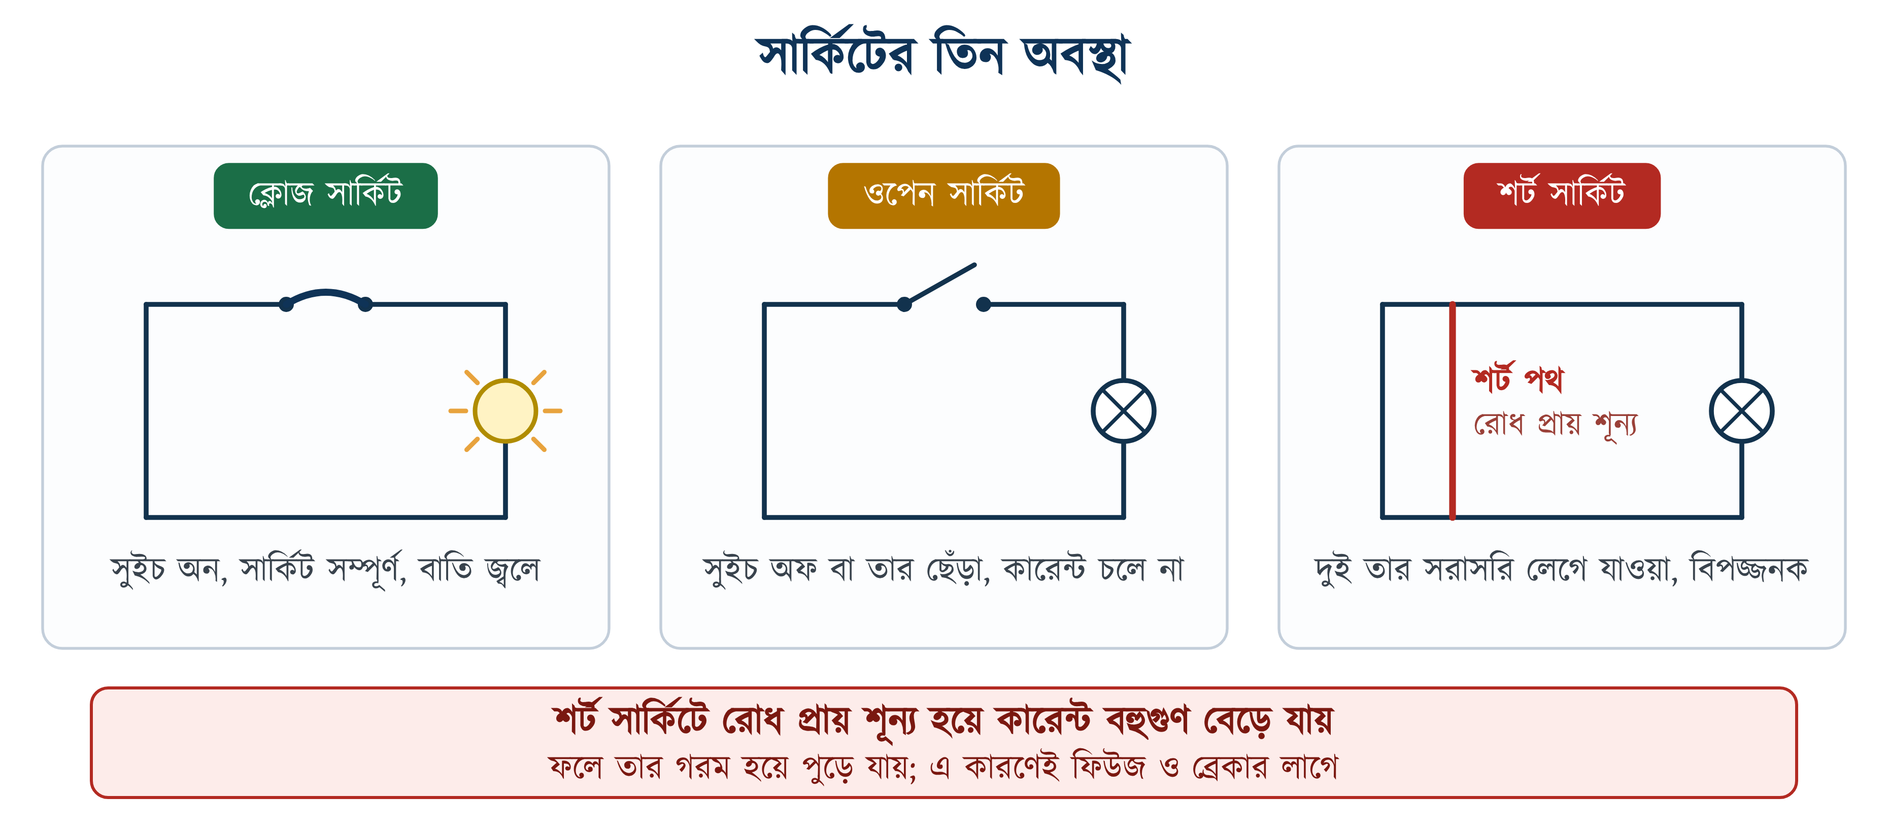
চিত্র ৩.২: ওপেন, ক্লোজ ও শর্ট সার্কিট
সারণি ৩.২: ওপেন, ক্লোজ ও শর্ট সার্কিটের তুলনা
অবস্থা | কী ঘটে | কারেন্ট | ফলাফল
ক্লোজ সার্কিট | পথ সম্পূর্ণ, সুইচ অন | স্বাভাবিক | লোড কাজ করে
ওপেন সার্কিট | পথ কোথাও বিচ্ছিন্ন | শূন্য | লোড বন্ধ থাকে
শর্ট সার্কিট | লোড বাদ দিয়ে দুই তার যুক্ত | অত্যধিক | সুরক্ষা না থাকলে তার পুড়ে আগুন লাগতে পারে

⚠ নিরাপত্তা সতর্কতা
শর্ট সার্কিটে রোধ প্রায় শূন্য হয়ে যায়, ফলে ওহমের সূত্র অনুযায়ী কারেন্ট বহুগুণ বেড়ে যায়। এ কারণে প্রতিটি সার্কিটে উপযুক্ত মানের ফিউজ বা সার্কিট ব্রেকার থাকা বাধ্যতামূলক, কারণ এগুলো অতিরিক্ত কারেন্টে সংযোগ কেটে দেয়।

৩.৩ হোল্ডারের প্রকারভেদ
বাতি লাগানোর জন্য যে সরঞ্জাম ব্যবহৃত হয় তাকে হোল্ডার বলে। হোল্ডার বাছাইয়ের সময় দুটি বিষয় দেখতে হয়: হোল্ডারটি কোথায় বসবে এবং বাতি কীভাবে আটকাবে। তাই কেনার সময় শুধু “হোল্ডার” বললে হয় না; হোল্ডারটি ব্যাটেন, অ্যাঙ্গেল নাকি পেন্ডেন্ট, এবং পিন টাইপ নাকি প্যাঁচ টাইপ, দুটিই বলতে হয়।
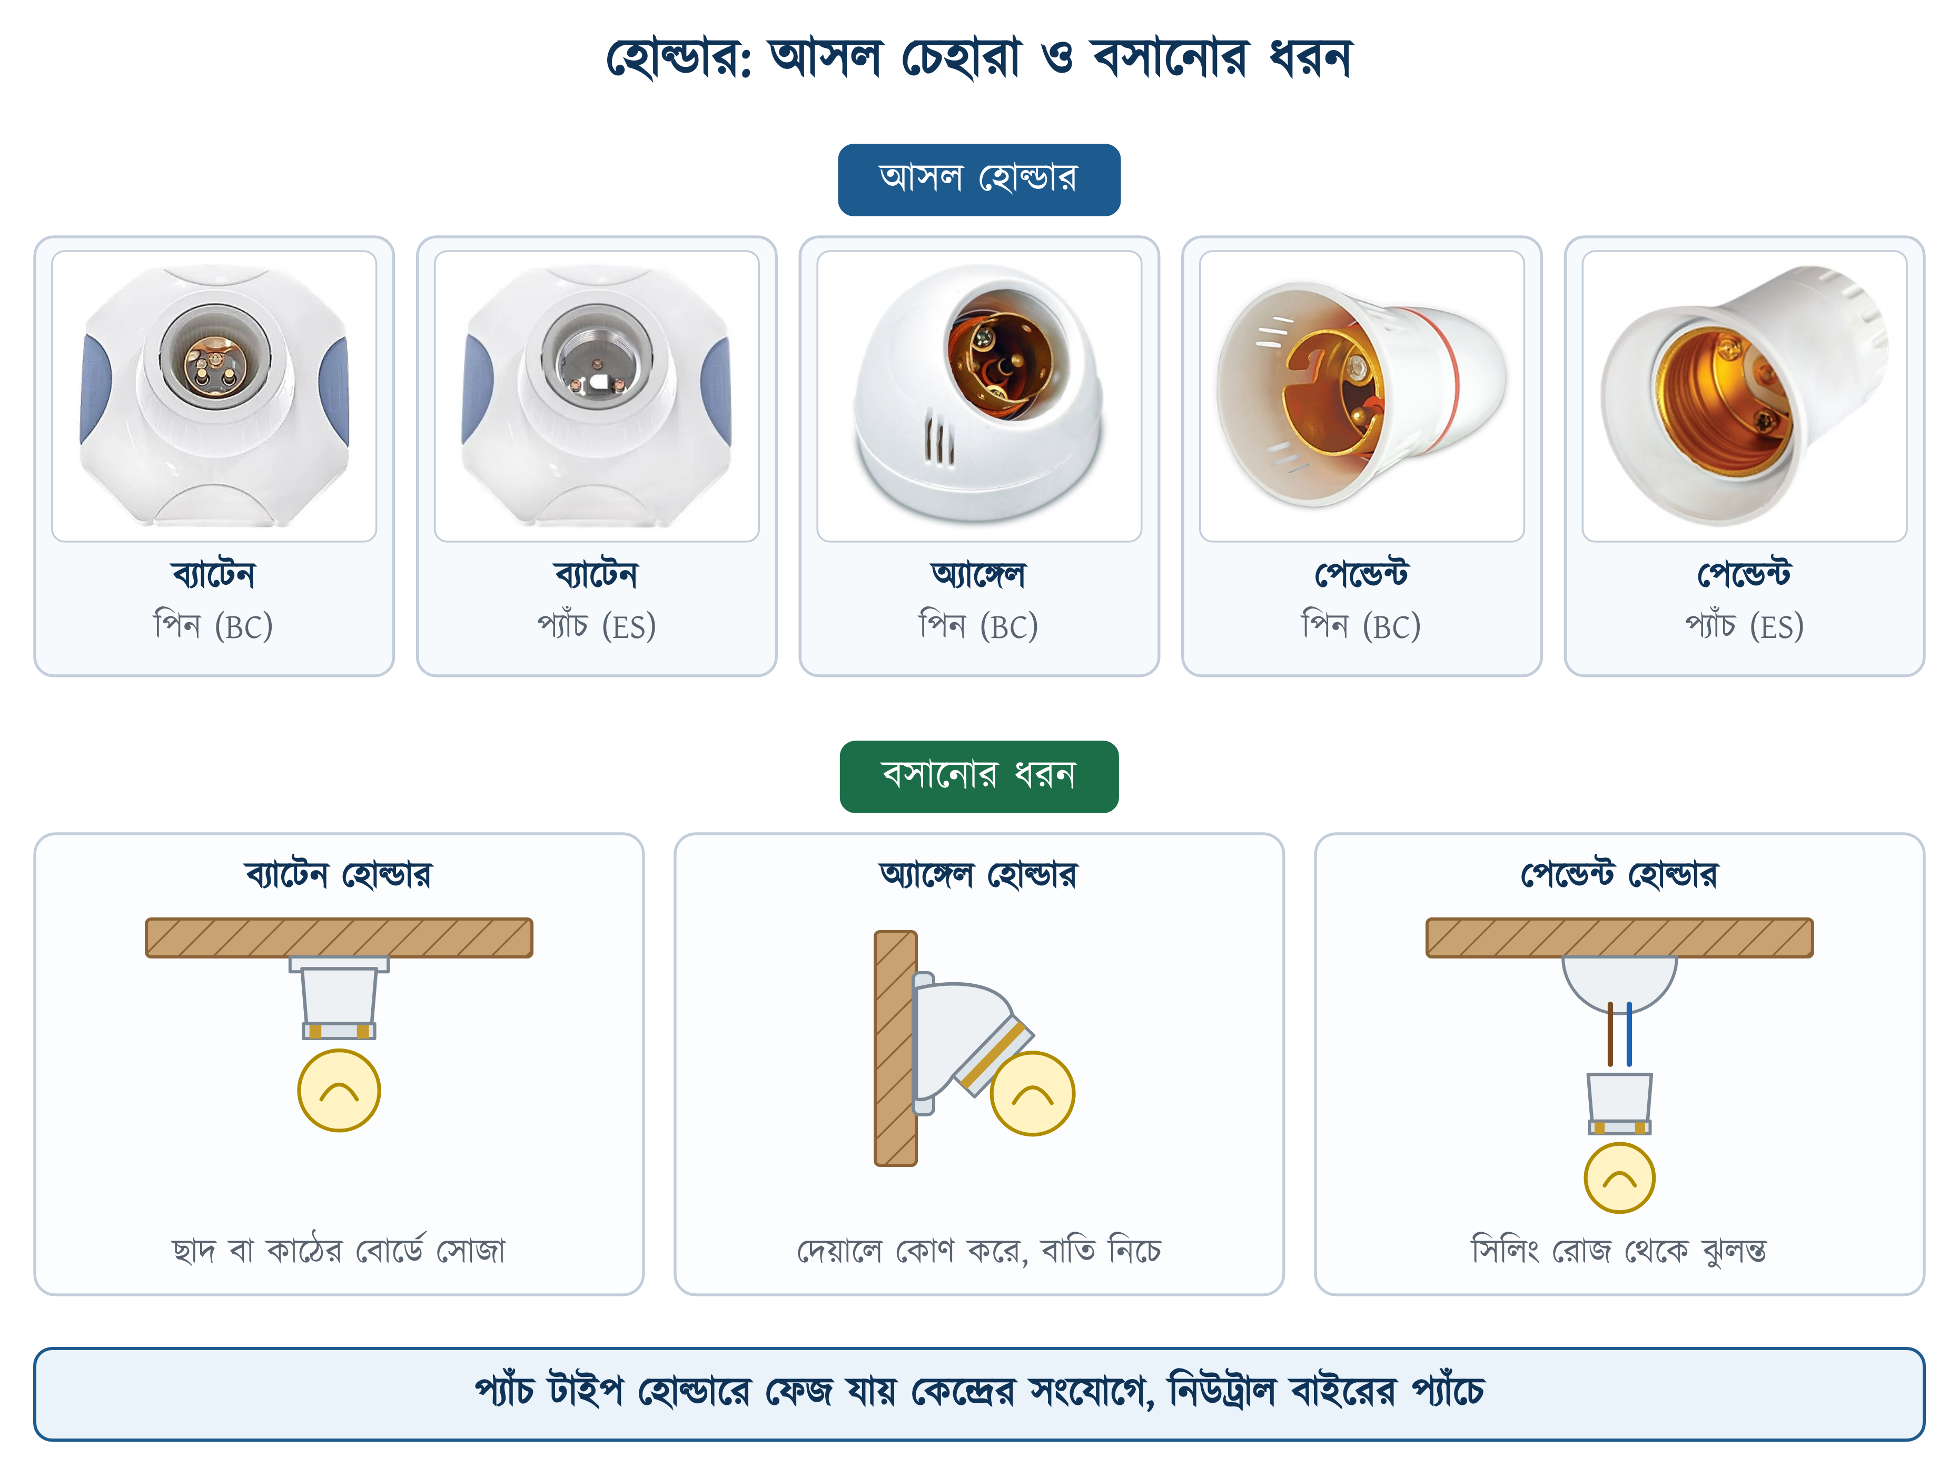
চিত্র ৩.৩: হোল্ডার: বাস্তব চেহারা ও বসানোর ধরন
বসানোর ধরন অনুযায়ী হোল্ডার তিন প্রকার:
• ব্যাটেন হোল্ডার: সরাসরি ছাদ, দেয়াল বা কাঠের বোর্ডে বসানো হয়; কাঠের ব্যাটেনের উপর স্থাপিত হতো বলেই এই নাম;
• অ্যাঙ্গেল হোল্ডার: গোলাকার গোড়াটি দেয়ালের গায়ে লেগে বসে, তবে হোল্ডারের মুখ কোণাকুণি করে তৈরি; ফলে দেয়ালে লাগানো হলেও আলো নিচের দিকে পড়ে। সিঁড়ি, বারান্দা ও বাথরুমের দেয়ালে সাধারণত এই হোল্ডার ব্যবহার করা হয়;
• পেন্ডেন্ট হোল্ডার: সিলিং রোজ থেকে ফ্লেক্সিবল তারে ঝুলিয়ে দেওয়া হয়।
বাতি ধরার ধরন প্রধানত দুই রকম, এবং দুটিই উপরের যেকোনো হোল্ডারে পাওয়া যায়: পিন বা বেয়নেট ক্যাপ (Bayonet Cap, BC), যেখানে বাতি চেপে ঘুরিয়ে আটকাতে হয়, এবং প্যাঁচ বা এডিসন স্ক্রু (Edison Screw, ES), যেখানে বাতি প্যাঁচ কেটে ঢোকে। বড় ওয়াটের বাতিতে সাধারণত প্যাঁচ টাইপই ব্যবহৃত হয়।

৩.৩.১ সিলিং রোজ
পেন্ডেন্ট হোল্ডার সরাসরি ছাদের তারে ঝোলানো হয় না; মাঝখানে একটি সিলিং রোজ থাকে। ছাদের স্থায়ী ওয়্যারিং সিলিং রোজের টার্মিনাল ব্লকে এসে শেষ হয়। সেখান থেকে ফ্লেক্সিবল তার ঢাকনার মাঝের ছিদ্র দিয়ে নেমে হোল্ডারে যায়। ফলে বাতি বা ঝাড়বাতি নামাতে হলে ছাদের তারে হাত দিতে হয় না, রোজের ঢাকনা খুলে ফ্লেক্সিবল তারের দুই প্রান্ত খুলে নিলেই চলে। রোজের টার্মিনাল ব্লকে তার জোড়ার ঘর থাকে, আর আর্থ তারের জন্য বেসের গায়ে আলাদা একটি পিতলের স্ক্রু থাকে। সিলিং ফ্যানও এই রোজ থেকেই সরবরাহ নেয় (অধ্যায় ১২ দ্রষ্টব্য)।
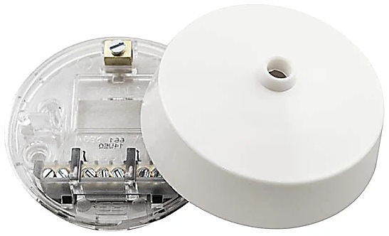
চিত্র ৩.৪: সিলিং রোজ: বাঁয়ে বেস (টার্মিনাল ব্লক ও আর্থ স্ক্রুসহ), ডানে ঢাকনা
⚠ নিরাপত্তা সতর্কতা
হোল্ডারের দুই টার্মিনালের একটিতে ফেজ ও অন্যটিতে নিউট্রাল যায়। স্ক্রু টাইপ হোল্ডারে ফেজ সর্বদা ভেতরের কেন্দ্রীয় সংযোগে এবং নিউট্রাল বাইরের প্যাঁচে দিতে হবে। উল্টো করলে বাতি খোলার সময় হাত প্যাঁচে লেগে শক লাগতে পারে।

৩.৪ প্লাগ ও সকেট
যেসব যন্ত্র এক জায়গা থেকে অন্য জায়গায় সরানো যায়, সেগুলোতে বিদ্যুৎ দেওয়ার জন্য প্লাগ ও সকেট ব্যবহার করা হয়। সকেট স্থায়ীভাবে ওয়্যারিংয়ের সঙ্গে যুক্ত থাকে, আর প্লাগ যন্ত্রের তারের প্রান্তে লাগানো থাকে।
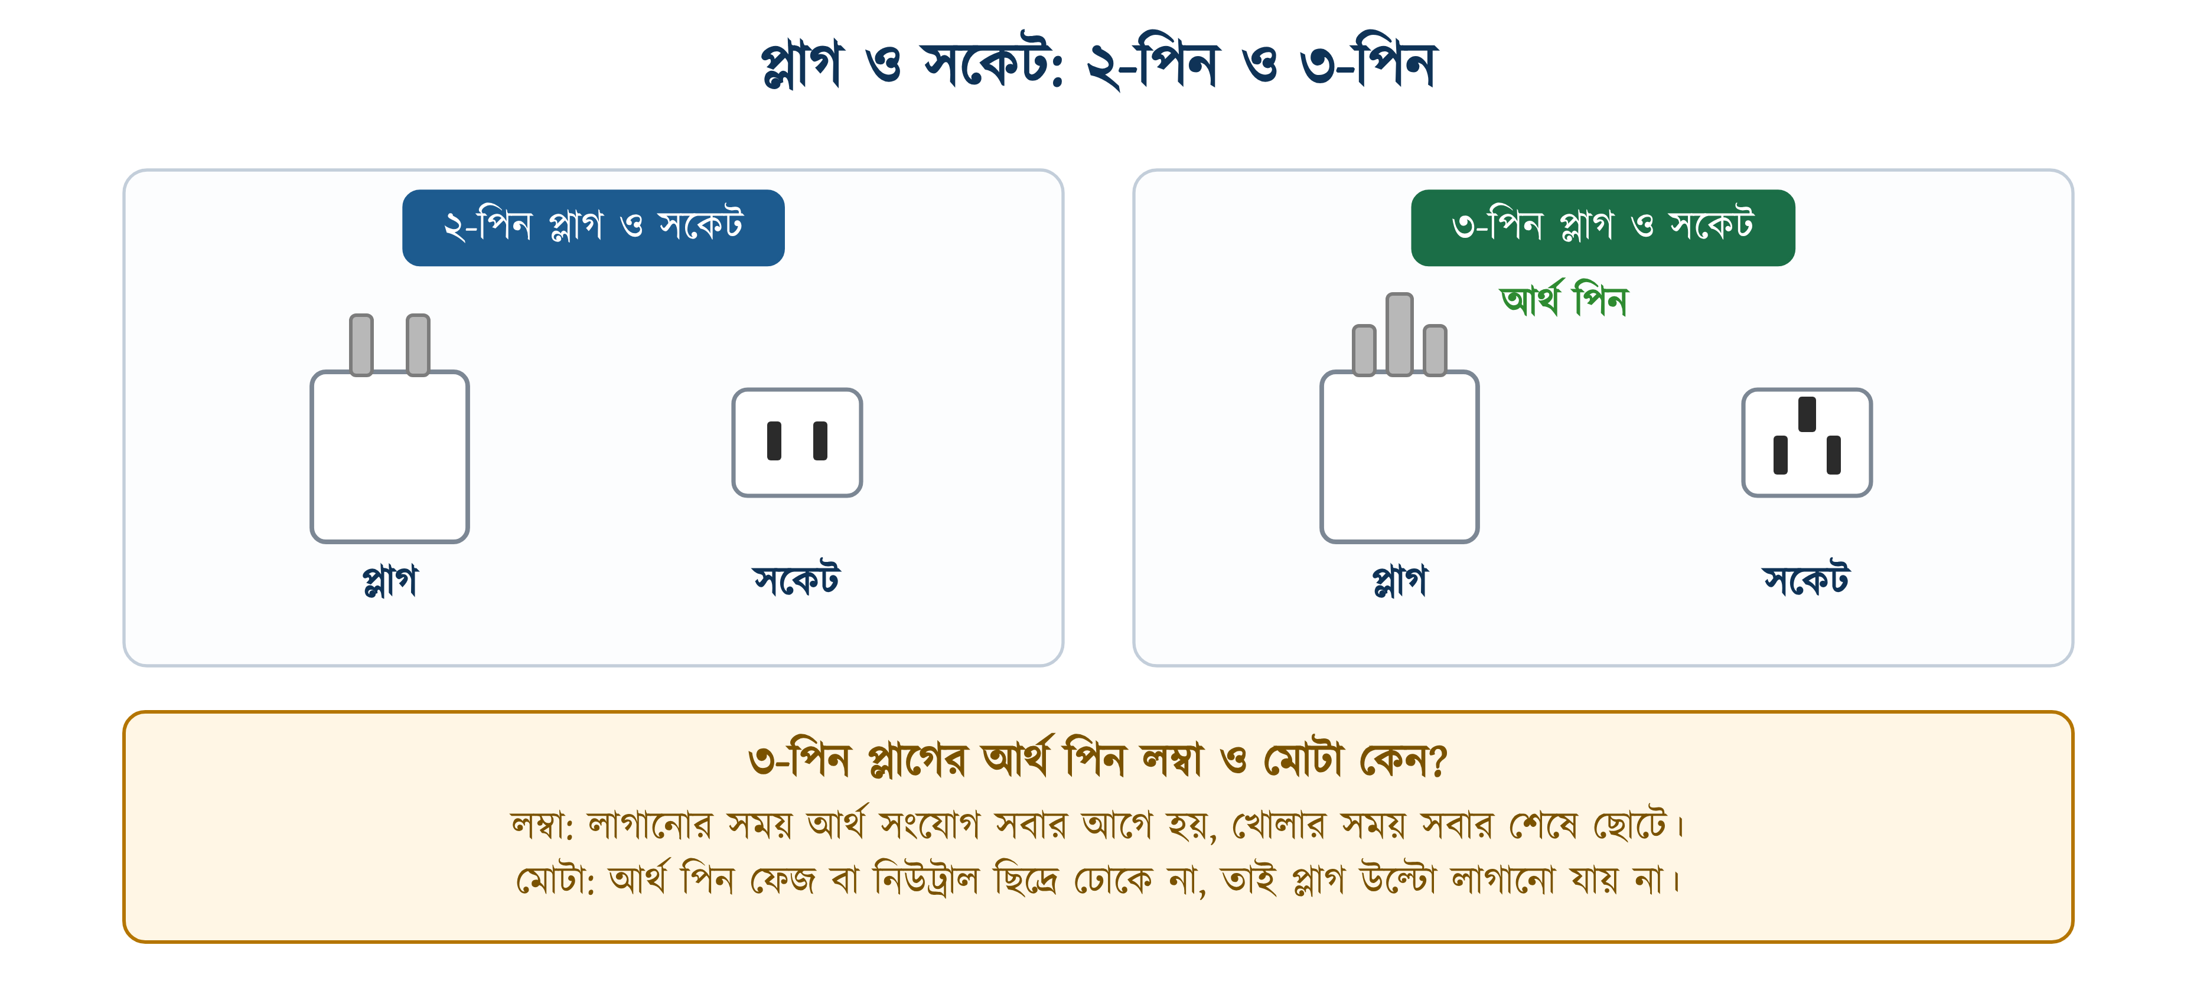
চিত্র ৩.৫: ২-পিন ও ৩-পিন প্লাগ ও সকেট
সারণি ৩.৩: ২-পিন ও ৩-পিন প্লাগ-সকেটের তুলনা
বিষয় | ২-পিন | ৩-পিন
পিন সংখ্যা | ২টি: ফেজ ও নিউট্রাল | ৩টি: ফেজ, নিউট্রাল ও আর্থ
আর্থ সংযোগ | নেই | আছে
যে যন্ত্রে ব্যবহৃত | প্লাস্টিক বডির হালকা যন্ত্র: চার্জার, টেবিল ল্যাম্প | ধাতব বডির যন্ত্র: ফ্রিজ, ইস্ত্রি, ওভেন, কম্পিউটার
সাধারণ রেটিং | ৫ – ৬ A | ১৩ – ১৬ A
নিরাপত্তা | তুলনামূলক কম | বেশি: বডিতে লিক হলে ফল্ট কারেন্ট মাটিতে যায়

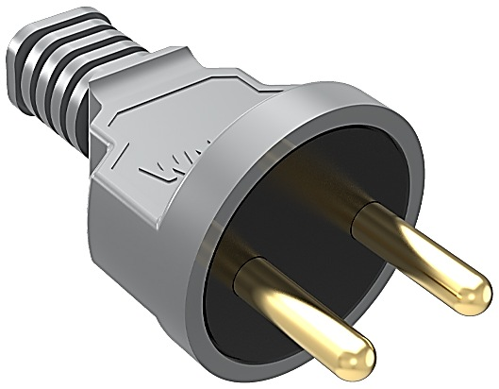 | 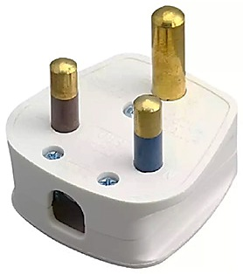 | 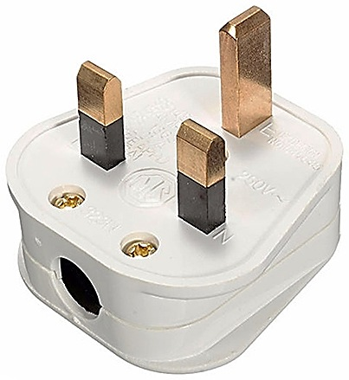
২-পিন প্লাগ | ৩-পিন গোল পিন (15A) | ৩-পিন চ্যাপ্টা পিন (13A)
চিত্র ৩.৬: বাজারে প্রচলিত ২-পিন ও ৩-পিন প্লাগ
গোল পিনের 15A এবং চ্যাপ্টা পিনের 13A প্লাগ দুটি আলাদা মানের (স্ট্যান্ডার্ড); একটির প্লাগ অন্যটির সকেটে ঢোকে না। একই বাড়িতে দুই ধরনের সকেট থাকলে ব্যবহারে অসুবিধা হয়, তাই এক বাড়িতে এক ধরনের সকেট রাখাই ভালো।
❖ মনে রাখুন
৩-পিন প্লাগের আর্থ পিন অন্য দুটির চেয়ে লম্বা ও মোটা রাখা হয়। লম্বা হওয়ায় প্লাগ লাগানোর সময় আর্থ সংযোগ সবার আগে হয় এবং খোলার সময় সবার শেষে বিচ্ছিন্ন হয়; আর্থ পিন মোটা হওয়ায় সেটি সকেটের ছোট ফেজ বা নিউট্রাল ছিদ্রে ঢোকে না, ফলে প্লাগ উল্টো করে লাগানো যায় না।

৩.৫ সার্কিট ১: ২-পিন প্লাগ দিয়ে বাতি সংযোগ
এটি সবচেয়ে সহজ সার্কিট। এতে কোনো সুইচ নেই, তাই প্লাগ লাগালেই বাতি জ্বলে এবং প্লাগ খুললে নিভে যায়। সার্কিট সম্পূর্ণ হলেই যে কারেন্ট চলে, তা এই সংযোগ থেকে সহজে বোঝা যায়।

৩.৫.১ প্রয়োজনীয় মালামাল
• ২-পিন প্লাগ: ১টি
• ব্যাটেন হোল্ডার: ১টি
• বাতি: ১টি
• ২৩/৭৬ ফ্লেক্সিবল তার: প্রয়োজনমতো

৩.৫.২ সংযোগ পদ্ধতি
১. প্লাগের দুই টার্মিনালে ফ্লেক্সিবল তারের দুই প্রান্ত শক্ত করে লাগাতে হবে;
২. তারের অন্য প্রান্ত দুটি হোল্ডারের দুই টার্মিনালে সংযোগ করতে হবে;
৩. হোল্ডারে বাতি লাগাতে হবে;
৪. সব সংযোগ টেনে দেখে নিশ্চিত হতে হবে কোথাও আলগা নেই;
৫. এরপর প্লাগটি সকেটে লাগিয়ে বাতি জ্বলছে কি না দেখতে হবে।
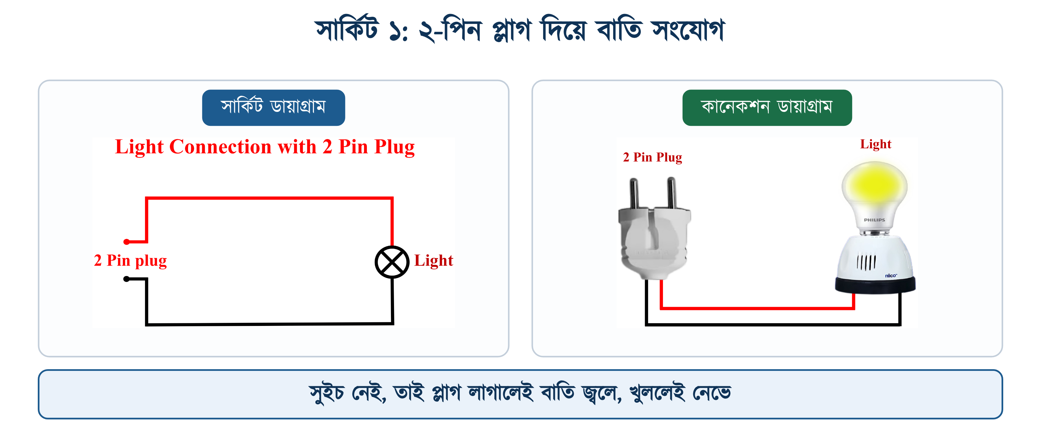
চিত্র ৩.৭: ২-পিন প্লাগ দিয়ে বাতি সংযোগ
⚠ নিরাপত্তা সতর্কতা
ইনসুলেশন ছাড়ানো তামার কোনো অংশ হোল্ডার বা প্লাগের বাইরে বেরিয়ে থাকতে পারবে না।

৩.৬ সার্কিট ২: সুইচ দিয়ে একটি বাতি নিয়ন্ত্রণ
এটি হাউস ওয়্যারিংয়ে সবচেয়ে বেশি ব্যবহৃত সার্কিট। এখানে সুইচ ফেজ তারের মাঝখানে বসে, ফলে সুইচ অফ করলে বাতি পর্যন্ত ফেজ পৌঁছায় না।

৩.৬.১ প্রয়োজনীয় মালামাল
• ২-পিন প্লাগ: ১টি
• ১-ওয়ে সুইচ: ১টি
• ব্যাটেন হোল্ডার ও বাতি: প্রতিটি ১টি
• ফ্লেক্সিবল তার: প্রয়োজনমতো

৩.৬.২ সংযোগ পদ্ধতি
১. সরবরাহের ফেজ (বাদামি) তারটি সুইচের এক টার্মিনালে লাগাতে হবে;
২. সুইচের অপর টার্মিনাল থেকে তার নিয়ে হোল্ডারের এক টার্মিনালে যুক্ত করতে হবে;
৩. নিউট্রাল (নীল) তারটি সরাসরি হোল্ডারের অপর টার্মিনালে লাগাতে হবে;
৪. বাতি লাগিয়ে সুইচ অন-অফ করে পরীক্ষা করতে হবে।
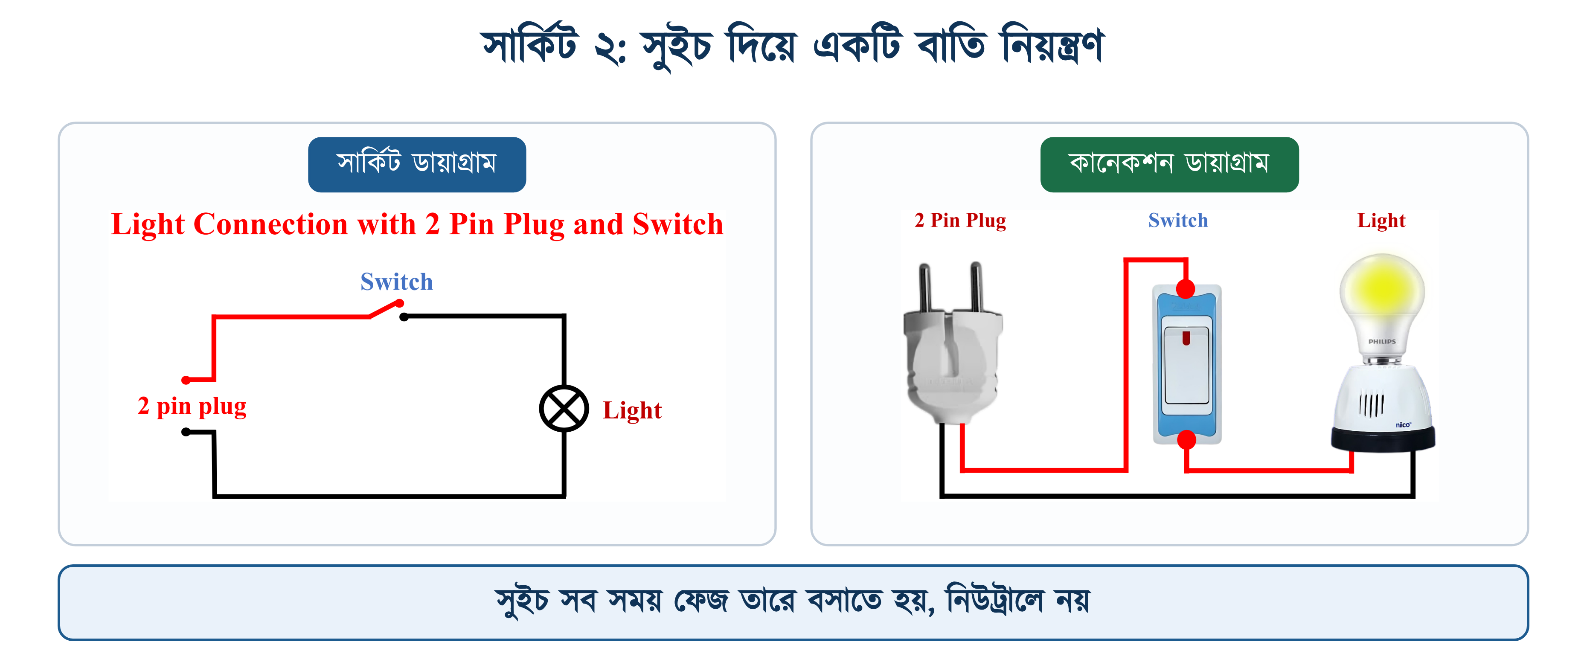
চিত্র ৩.৮: সুইচ দিয়ে একটি বাতি নিয়ন্ত্রণ
⚠ নিরাপত্তা সতর্কতা
সুইচ কখনোই নিউট্রাল তারে বসানো যাবে না। নিউট্রালে সুইচ দিলে সুইচ অফ থাকলেও হোল্ডারে ফেজ থেকে যায়, ফলে বাতি বদলানোর সময় শক লাগতে পারে।

৩.৭ সার্কিট ৩: ২-পিন সকেট সংযোগ
সকেটে সরাসরি ফেজ ও নিউট্রাল সংযোগ দেওয়া হয়, যাতে প্রয়োজনমতো যেকোনো যন্ত্রের প্লাগ লাগিয়ে বিদ্যুৎ নেওয়া যায়।

৩.৭.১ প্রয়োজনীয় মালামাল
• ২-পিন সকেট: ১টি
• সংযোগের তার: প্রয়োজনমতো
• স্ক্রু ড্রাইভার ও টেস্টার

৩.৭.২ সংযোগ পদ্ধতি
১. সকেটের এক টার্মিনালে ফেজ (বাদামি) তার লাগাতে হবে;
২. অপর টার্মিনালে নিউট্রাল (নীল) তার লাগাতে হবে;
৩. স্ক্রু শক্ত করে এঁটে তার টেনে দেখে নিতে হবে;
৪. টেস্টার দিয়ে কোন ছিদ্রে ফেজ এসেছে তা যাচাই করতে হবে।
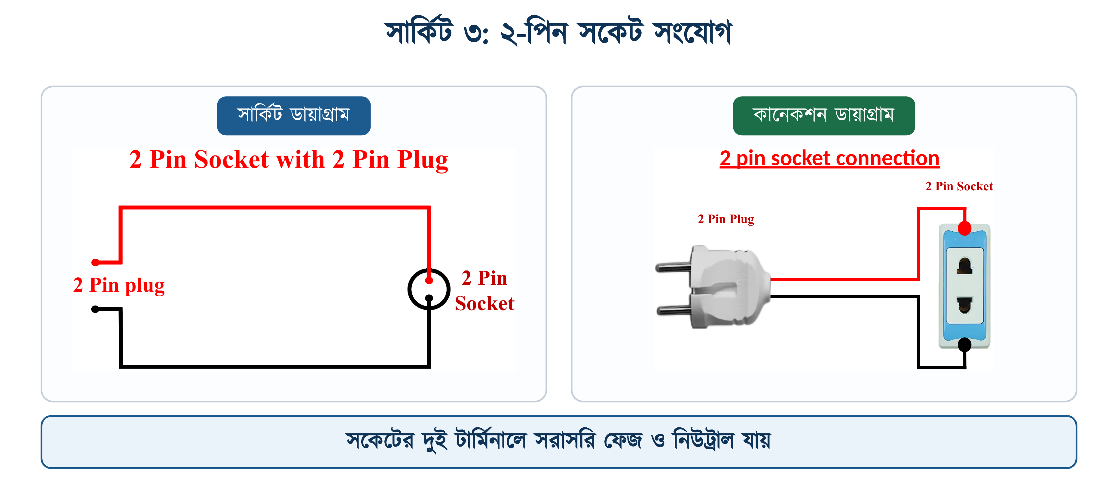
চিত্র ৩.৯: ২-পিন সকেট সংযোগ
⚠ নিরাপত্তা সতর্কতা
সামনে থেকে দেখলে সকেটের ডান পাশের ছিদ্রে ফেজ রাখাই প্রচলিত নিয়ম। বাড়ির সব সকেটে একই নিয়ম মানলে পরে মেরামতের সময় ভুল হয় না।

৩.৮ সার্কিট ৪: সুইচ দিয়ে সকেট নিয়ন্ত্রণ
সকেটে বিদ্যুৎ কখন থাকবে তা নিয়ন্ত্রণ করার জন্য ফেজ লাইনে একটি সুইচ বসানো হয়। রান্নাঘর ও ওয়াশরুমের সকেটে এটি বিশেষভাবে কাজে লাগে।

৩.৮.১ প্রয়োজনীয় মালামাল
• ২-পিন সকেট: ১টি
• ১-ওয়ে সুইচ: ১টি
• সংযোগের তার: প্রয়োজনমতো

৩.৮.২ সংযোগ পদ্ধতি
১. ফেজ তারটি প্রথমে সুইচের এক টার্মিনালে লাগাতে হবে;
২. সুইচের অপর টার্মিনাল থেকে তার নিয়ে সকেটের ফেজ টার্মিনালে যুক্ত করতে হবে;
৩. নিউট্রাল তারটি সরাসরি সকেটের অপর টার্মিনালে লাগাতে হবে;
৪. সুইচ অন করে টেস্টার দিয়ে সকেটে ফেজ এসেছে কি না দেখতে হবে।
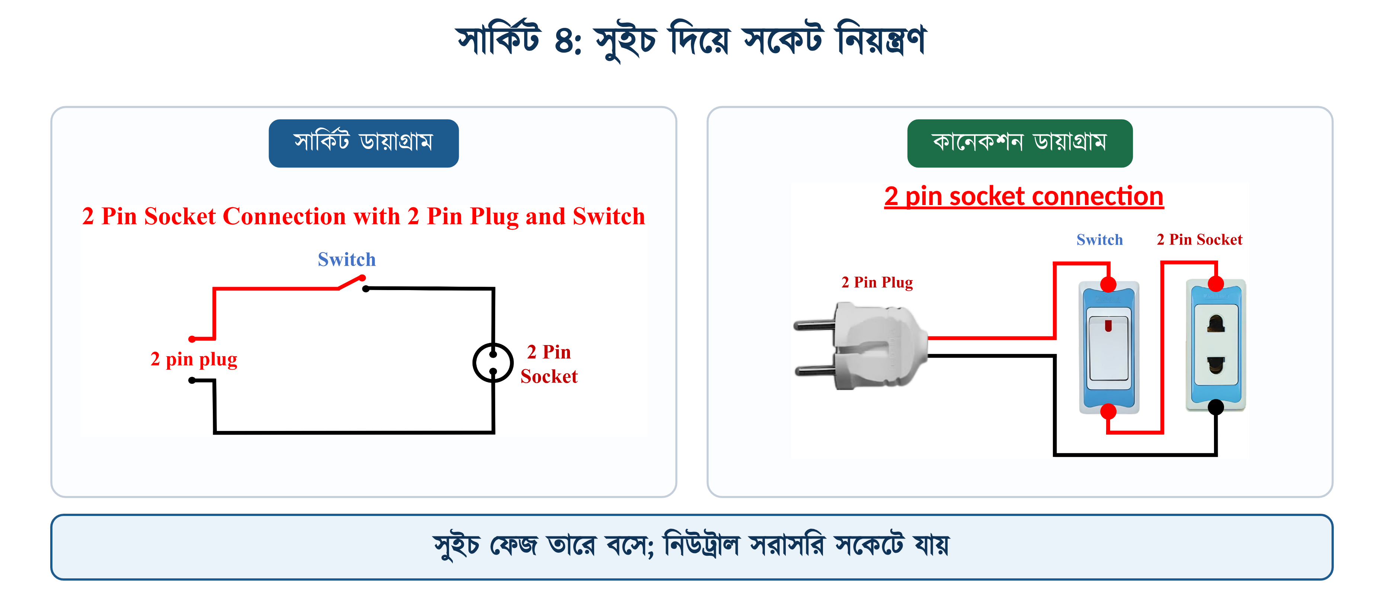
চিত্র ৩.১০: সুইচ দিয়ে সকেট নিয়ন্ত্রণ
⚠ নিরাপত্তা সতর্কতা
সুইচ অফ থাকলে সকেটে ফেজ থাকবে না; টেস্টার দিয়ে তা যাচাই করে নিতে হবে।

৩.৯ সার্কিট ৫: আর্থসহ ৩-পিন সকেট সংযোগ
ধাতব বডির যন্ত্রের জন্য ৩-পিন সকেট ব্যবহার করতে হয়। এখানে ফেজ ও নিউট্রালের পাশাপাশি একটি আর্থ তারও লাগানো হয়। এই তার যন্ত্রের ধাতব বডিকে আর্থের সঙ্গে যুক্ত রাখে।

৩.৯.১ প্রয়োজনীয় মালামাল
• ৩-পিন সকেট: ১টি
• সবুজ-হলুদ আর্থ তার: প্রয়োজনমতো
• ফেজ ও নিউট্রাল তার
• টেস্টার ও স্ক্রু ড্রাইভার

৩.৯.২ সংযোগ পদ্ধতি
১. সকেটের L চিহ্নিত টার্মিনালে ফেজ (বাদামি) তার লাগাতে হবে;
২. N চিহ্নিত টার্মিনালে নিউট্রাল (নীল) তার লাগাতে হবে;
৩. E চিহ্নিত উপরের বড় টার্মিনালে সবুজ-হলুদ আর্থ তার লাগাতে হবে;
৪. আর্থ তারটি ভবনের আর্থ বাসবার বা আর্থ ইলেকট্রোডের সঙ্গে যুক্ত করতে হবে;
৫. সংযোগ শেষে টেস্টার দিয়ে প্রতিটি ছিদ্র যাচাই করতে হবে।
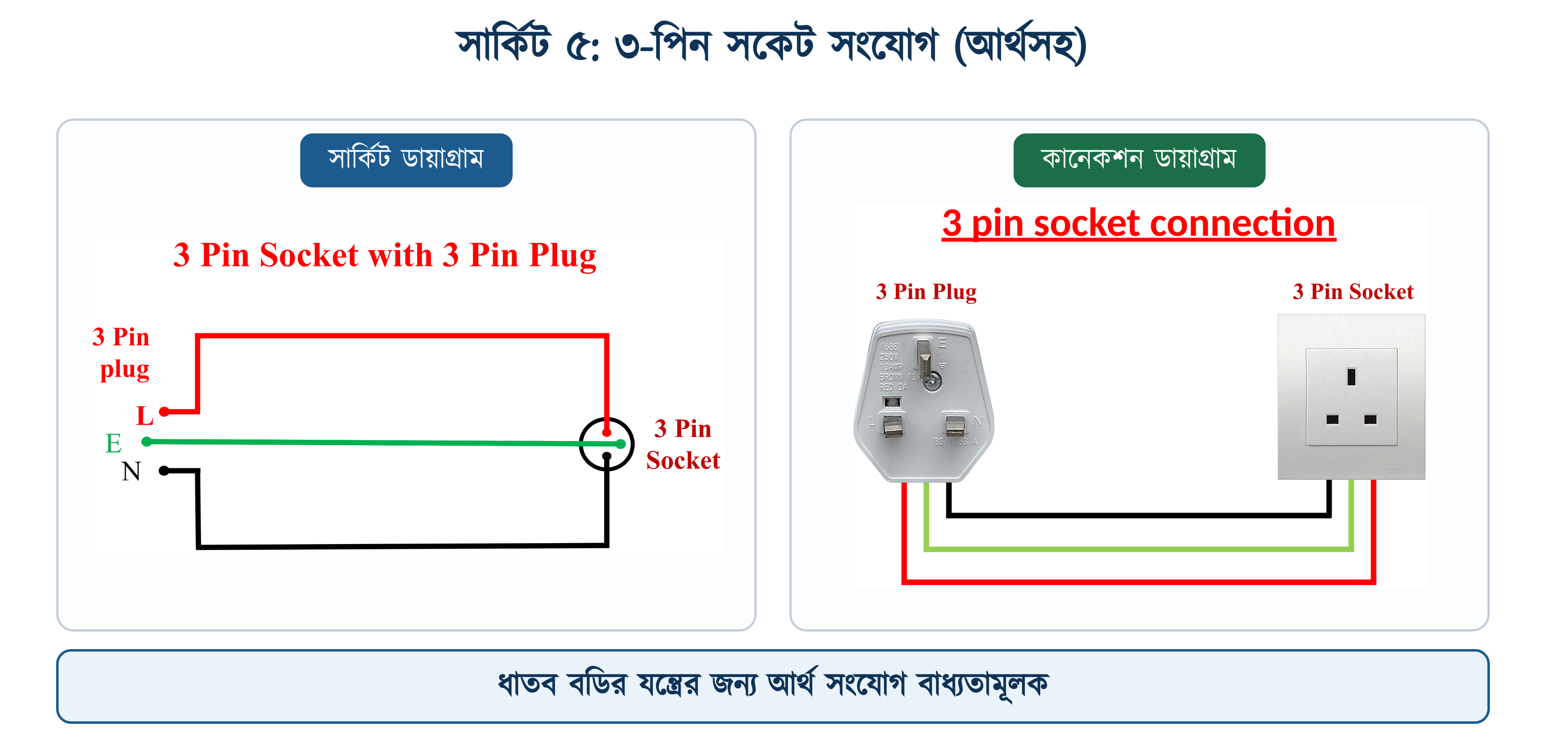
চিত্র ৩.১১: আর্থসহ ৩-পিন সকেট সংযোগ
⚠ নিরাপত্তা সতর্কতা
আর্থ টার্মিনাল কখনোই খালি রাখা যাবে না। আর্থ সংযোগ ছাড়া ৩-পিন সকেট দেখতে নিরাপদ মনে হলেও যন্ত্রের বডিতে লিকেজ হলে কারেন্ট যাওয়ার কোনো নিরাপদ পথ থাকে না।

৩.১০ সংযোগের সাধারণ নিয়ম ও প্রচলিত ভুল
সারণি ৩.৪: মৌলিক সংযোগে করণীয় ও প্রচলিত ভুল
যা করতে হবে | যে ভুল প্রায়ই হয়
সুইচ সর্বদা ফেজ তারে বসানো | নিউট্রালে সুইচ বসানো
তারের রং মেনে সংযোগ: বাদামি ফেজ, নীল নিউট্রাল, সবুজ-হলুদ আর্থ | যেকোনো রঙের তার যেকোনো কাজে ব্যবহার
ইনসুলেশন ঠিক ততটুকু ছাড়ানো যতটুকু টার্মিনালে ঢুকবে | বেশি ছাড়িয়ে খোলা তামা বাইরে রেখে দেওয়া
স্ক্রু শক্ত করে এঁটে তার টেনে পরীক্ষা করা | আলগা সংযোগ রেখে দেওয়া
৩-পিন সকেটে আর্থ তার অবশ্যই লাগানো | আর্থ টার্মিনাল খালি রাখা
সংযোগ শেষে টেস্টার দিয়ে যাচাই করা | যাচাই না করেই সাপ্লাই চালু করা
একই বাড়িতে সব সকেটে একই ক্রমে ফেজ-নিউট্রাল | একেক সকেটে একেক রকম সংযোগ

⚠ তারের রং: দুটি ভিন্ন নিয়ম
বাজারে তারের রঙের দুই রকম নিয়ম চালু আছে, তাই শুধু রং দেখে কোনটি ফেজ তা ধরে নেওয়া নিরাপদ নয়। আন্তর্জাতিক মান IEC 60445 অনুযায়ী ফেজ বাদামি এবং নিউট্রাল নীল। অন্যদিকে বাংলাদেশ জাতীয় বিল্ডিং কোড (BNBC)-এর সারণি ৮.১.২ (ধারা ১.৩.৯.৩.১৫) অনুযায়ী ফেজ লাল (তিন ফেজে লাল, হলুদ ও নীল) এবং নিউট্রাল কালো। অর্থাৎ BNBC অনুযায়ী নীল তার একটি ফেজ, কিন্তু IEC অনুযায়ী নিউট্রাল। এই পার্থক্য থেকেই সবচেয়ে বেশি ভুল হয়। কেবল আর্থের রং দুই নিয়মেই এক: সবুজ-হলুদ। তাই কাজ শুরুর আগে রং দেখে নয়, টেস্টার দিয়ে যাচাই করে ফেজ চিনে নিতে হবে। দুই নিয়মের বিস্তারিত তুলনা অধ্যায় ২৩-এ দেওয়া আছে।

✔ ব্যবহারিক পরামর্শ
প্রতিটি সংযোগ শেষে তিনটি বিষয় যাচাই করতে হবে: সুইচ কি ফেজে বসেছে? সব স্ক্রু কি শক্ত? খোলা তামা কি কোথাও বেরিয়ে আছে? এগুলো ঠিক থাকলে বেশির ভাগ দুর্ঘটনা এড়ানো যায়।

৩.১১ সারসংক্ষেপ
• সার্কিটের চারটি মৌলিক উপাদান হলো উৎস, পরিবাহী, নিয়ন্ত্রণ যন্ত্র ও লোড।
• ক্লোজ সার্কিটে লোড কাজ করে, ওপেন সার্কিটে কারেন্ট চলে না, শর্ট সার্কিটে কারেন্ট অত্যধিক বেড়ে গিয়ে তার পুড়ে যায়।
• বসানোর ধরন অনুযায়ী হোল্ডার তিন প্রকার: ব্যাটেন, অ্যাঙ্গেল ও পেন্ডেন্ট। বাতি আটকানোর ধরন অনুযায়ী দুই প্রকার: পিন (BC) ও প্যাঁচ (ES)।
• ২-পিন প্লাগে আর্থ নেই; ধাতব বডির যন্ত্রে সর্বদা ৩-পিন প্লাগ-সকেট ব্যবহার করতে হয়।
• ৩-পিন প্লাগের আর্থ পিন লম্বা ও মোটা; আগে যুক্ত হয়, পরে বিচ্ছিন্ন হয়।
• সুইচ সর্বদা ফেজ তারে বসাতে হয়, কখনোই নিউট্রালে নয়।
• রঙের নিয়ম দুই রকম: IEC 60445-এ বাদামি ফেজ ও নীল নিউট্রাল, কিন্তু BNBC-তে লাল ফেজ ও কালো নিউট্রাল; আর্থ দুই নিয়মেই সবুজ-হলুদ (অধ্যায় ২৩ দ্রষ্টব্য)।
• সাপ্লাই চালুর আগে প্রতিটি সংযোগ টেস্টার দিয়ে যাচাই করা বাধ্যতামূলক।

৩.১২ পারিভাষিক শব্দ
সারণি ৩.৫: অধ্যায়ে ব্যবহৃত পারিভাষিক শব্দ
ইংরেজি পরিভাষা | বাংলা অর্থ | সংক্ষিপ্ত ব্যাখ্যা
Circuit | সার্কিট (বর্তনী) | বিদ্যুৎ চলাচলের সম্পূর্ণ পথ
Source | উৎস | যেখান থেকে বিদ্যুৎ আসে
Load | লোড | যে যন্ত্র বিদ্যুৎ ব্যবহার করে
Closed Circuit | ক্লোজ সার্কিট | সম্পূর্ণ পথ: কারেন্ট চলে
Open Circuit | ওপেন সার্কিট | বিচ্ছিন্ন পথ: কারেন্ট চলে না
Short Circuit | শর্ট সার্কিট | লোড ছাড়াই দুই তারের সংযোগ
Lamp | ল্যাম্প / বাতি | আলো দেয় এমন সরঞ্জাম
Holder | হোল্ডার | বাতি লাগানোর সরঞ্জাম
Batten Holder | ব্যাটেন হোল্ডার | সরাসরি বোর্ড/ছাদে বসানো হোল্ডার
Angle Holder | অ্যাঙ্গেল হোল্ডার | কোণ-কাটা মুখের দেয়াল-হোল্ডার
Pendant Holder | পেন্ডেন্ট হোল্ডার | সিলিং রোজ থেকে ঝুলন্ত হোল্ডার
Bayonet Cap (BC) | পিন / বেয়নেট (BC) | চেপে ঘুরিয়ে আটকানো বাতির ক্যাপ
Edison Screw (ES) | প্যাঁচ / স্ক্রু (ES) | প্যাঁচ কেটে ঢোকানো বাতির ক্যাপ
Ceiling Rose | সিলিং রোজ | ছাদের স্থায়ী তার ও ফ্লেক্সিবল তারের সংযোগস্থল
Terminal Block | টার্মিনাল ব্লক | তার আটকানোর একাধিক-ঘরের ব্লক
Flexible Cord | ফ্লেক্সিবল তার | বহু সরু তার দিয়ে গড়া নমনীয় তার
Plug | প্লাগ | যন্ত্রের তারের প্রান্তের সংযোগকারী
Socket Outlet | সকেট | দেয়ালে স্থায়ী সংযোগ বিন্দু
One-way Switch | ১-ওয়ে সুইচ | একটি বিন্দু থেকে বাতি অন-অফ
Phase / Line (L) | ফেজ / লাইন (L) | কারেন্ট বহনকারী জীবন্ত তার
Neutral (N) | নিউট্রাল (N) | সার্কিট সম্পূর্ণ করার ফেরত তার
Earth Pin | আর্থ পিন | ৩-পিন প্লাগের সুরক্ষা পিন
Earth Busbar | আর্থ বাসবার | ভবনের সব আর্থ তার মেলে যেখানে (অধ্যায় ২১)
Earth Electrode | আর্থ ইলেকট্রোড | মাটিতে পোঁতা আর্থিং রড/পাইপ (অধ্যায় ২৮)
Ceiling Fan | সিলিং ফ্যান | ছাদে ঝোলানো পাখা (অধ্যায় ১২)

৩.১৩ অনুশীলনী

৩.১৩.১ ক. বহুনির্বাচনী প্রশ্ন
১. একটি আদর্শ সার্কিটের মৌলিক উপাদান কয়টি?
(ক) ২টি | (খ) ৩টি
(গ) ৪টি | (ঘ) ৫টি

২. কোন অবস্থায় লোড কাজ করে?
(ক) ক্লোজ সার্কিট | (খ) শর্ট সার্কিট
(গ) কোনোটিই নয় | (ঘ) ওপেন সার্কিট

৩. শর্ট সার্কিটে কারেন্টের কী হয়?
(ক) অপরিবর্তিত থাকে | (খ) অত্যধিক বেড়ে যায়
(গ) শূন্য হয় | (ঘ) কমে যায়

৪. সুইচ কোন তারে বসাতে হয়?
(ক) ফেজ | (খ) যেকোনো তারে
(গ) নিউট্রাল | (ঘ) আর্থ

৫. ৩-পিন প্লাগের আর্থ পিন কেমন?
(ক) অন্যগুলোর চেয়ে খাটো | (খ) ছোট ও সরু
(গ) লম্বা ও মোটা | (ঘ) অন্যগুলোর সমান

৬. ধাতব বডির যন্ত্রে কোন সকেট ব্যবহার করতে হয়?
(ক) ৩-পিন | (খ) যেকোনোটি
(গ) ৪-পিন | (ঘ) ২-পিন

৭. IEC 60445 অনুসারে ফেজ তারের রং কী?
(ক) সবুজ-হলুদ | (খ) কালো
(গ) নীল | (ঘ) বাদামি

৮. IEC 60445 অনুসারে নিউট্রাল তারের রং কী?
(ক) বাদামি | (খ) নীল
(গ) সবুজ-হলুদ | (ঘ) ধূসর

৯. সবুজ-হলুদ তার কোন কাজে ব্যবহৃত হয়?
(ক) নিউট্রাল | (খ) আর্থ
(গ) কন্ট্রোল | (ঘ) ফেজ

১০. সিলিং রোজ থেকে ঝুলিয়ে দেওয়া হোল্ডারকে কী বলে?
(ক) ব্যাটেন হোল্ডার | (খ) অ্যাঙ্গেল হোল্ডার
(গ) পেন্ডেন্ট হোল্ডার | (ঘ) স্ক্রু হোল্ডার

১১. ২-পিন সকেটের সাধারণ রেটিং কত?
(ক) ২০ A | (খ) ৩২ A
(গ) ৫ – ৬ A | (ঘ) ১৩ – ১৬ A

১২. নিউট্রালে সুইচ বসালে কী সমস্যা হয়?
(ক) কারেন্ট বেড়ে যায় | (খ) কোনো সমস্যা নেই
(গ) বাতি জ্বলবে না | (ঘ) সুইচ বন্ধ থাকলেও হোল্ডারে ফেজ থাকে

১৩. সংযোগ শেষে সাপ্লাই দেওয়ার আগে কী করতে হয়?
(ক) কিছুই না | (খ) টেস্টার দিয়ে যাচাই
(গ) সুইচ খুলে ফেলা | (ঘ) তার কেটে ফেলা

১৪. সার্কিটের কোন উপাদান বিদ্যুৎকে কাজে রূপান্তর করে?
(ক) লোড | (খ) উৎস
(গ) পরিবাহী | (ঘ) সুইচ

১৫. প্লাগ কোথায় লাগানো থাকে?
(ক) ছাদে | (খ) মেইন বোর্ডে
(গ) দেয়ালে স্থায়ীভাবে | (ঘ) যন্ত্রের তারের প্রান্তে

✔ উত্তরমালা
উত্তরমালা: ১-গ, ২-ক, ৩-খ, ৪-ক, ৫-গ, ৬-ক, ৭-ঘ, ৮-খ, ৯-খ, ১০-গ, ১১-গ, ১২-ঘ, ১৩-খ, ১৪-ক, ১৫-ঘ

৩.১৩.২ খ. সংক্ষিপ্ত প্রশ্ন
১. বৈদ্যুতিক সার্কিট কাকে বলে? এর মৌলিক উপাদানগুলো কী কী?
২. ওপেন, ক্লোজ ও শর্ট সার্কিটের পার্থক্য লিখুন।
৩. শর্ট সার্কিট কেন বিপজ্জনক?
৪. বসানোর ধরন ও বাতি আটকানোর ধরন অনুযায়ী হোল্ডারের প্রকারভেদ লিখুন।
৫. ২-পিন ও ৩-পিন সকেটের পাঁচটি পার্থক্য লিখুন।
৬. ৩-পিন প্লাগের আর্থ পিন লম্বা ও মোটা রাখা হয় কেন?
৭. সুইচ ফেজ তারে বসাতে হয় কেন? নিউট্রালে বসালে কী সমস্যা হয়?
৮. ২-পিন প্লাগ দিয়ে একটি বাতি সংযোগের ধাপগুলো লিখুন।
৯. ৩-পিন সকেট সংযোগের ধাপগুলো লিখুন।
১০. মৌলিক সংযোগে প্রচলিত পাঁচটি ভুল লিখুন।

৩.১৩.৩ গ. রচনামূলক প্রশ্ন
১. একটি আদর্শ বৈদ্যুতিক সার্কিটের উপাদানসমূহ চিত্রসহ বর্ণনা করুন।
২. সুইচ দিয়ে একটি বাতি নিয়ন্ত্রণের সার্কিট ও কানেকশন ডায়াগ্রাম অঙ্কন করে সংযোগ পদ্ধতি বর্ণনা করুন।
৩. ৩-পিন সকেট সংযোগের সার্কিট ও কানেকশন ডায়াগ্রাম এঁকে আর্থিংয়ের গুরুত্ব ব্যাখ্যা করুন।
৪. সুইচ দিয়ে একটি সকেট নিয়ন্ত্রণের সার্কিট অঙ্কন করে ধাপে ধাপে সংযোগ পদ্ধতি লিখুন।
৫. মৌলিক সংযোগের সাধারণ নিয়মগুলো আলোচনা করে প্রচলিত ভুলগুলো ব্যাখ্যা করুন।

৩.১৩.৪ ঘ. ব্যবহারিক কাজ
সারণি ৩.৬: অধ্যায় ৩-এর ব্যবহারিক কাজের তালিকা
ক্রম | কাজের শিরোনাম | প্রয়োজনীয় সরঞ্জাম | অর্জিত দক্ষতা
১ | ২-পিন প্লাগ দিয়ে একটি বাতি সংযোগ | প্লাগ, হোল্ডার, বাতি, তার | মৌলিক সার্কিট তৈরি
২ | সুইচ দিয়ে একটি বাতি নিয়ন্ত্রণ | সুইচ, হোল্ডার, বাতি, তার | ফেজে সুইচ সংযোগ
৩ | ২-পিন সকেট সংযোগ ও টেস্টার দিয়ে যাচাই | সকেট, তার, লাইন টেস্টার | সকেট ওয়্যারিং
৪ | সুইচ দিয়ে সকেট নিয়ন্ত্রণের সংযোগ | সুইচ, সকেট, তার | নিয়ন্ত্রিত সকেট
৫ | ৩-পিন সকেটে আর্থসহ সম্পূর্ণ সংযোগ | ৩-পিন সকেট, সবুজ-হলুদ তার, টেস্টার | আর্থ সংযোগ

